ULTRA FIRST MINUTE
ÁRAK 2014.01.31-IG
40 % ELŐLEGGEL BEFOGLALT UTAZÁSOKRA ÉRVÉNYESEK!
10 éj  2 ágyas szobában / fő |  | JÚNIUS 10., 17. | JÚNIUS 24.  JÚLIUS 01., 08., 15., 22.,  AUGUSZTUS 26.  SZEPTEMBER 02., 09., 16., 23. | JÚLIUS 29.  AUGUSZTUS 05., 12., 19. | SZEPTEMBER 30.
El Mouradi Cap Mahdia 3* AI  Mahdia | 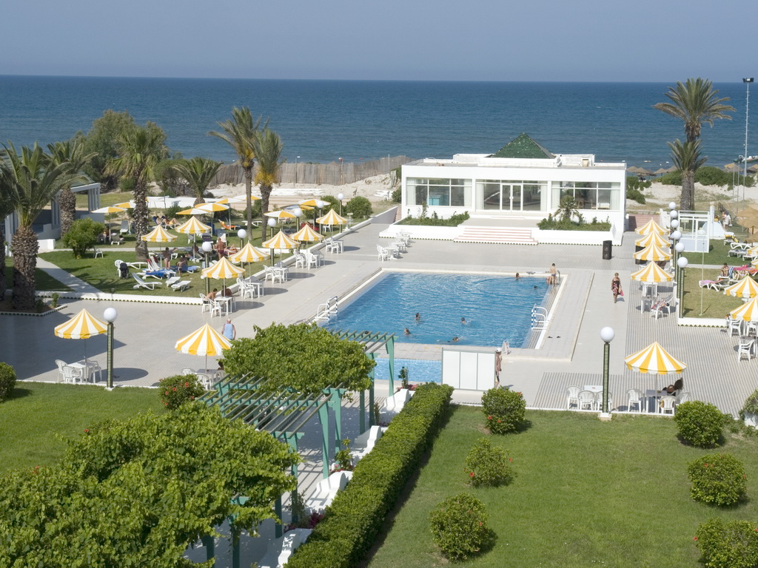 | 102.900 | 120.900 | 145.900 | 95.900
El Mouradi Club Selima 3* AI  Port El Kantaoui | 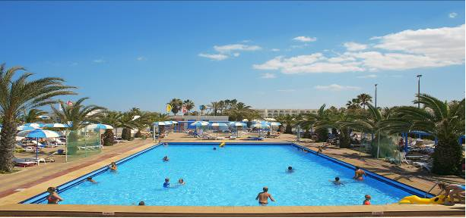 | 102.900 | 120.900 | 145.900 | 93.900
El Mouradi Beach 4* AI  Hammamet | 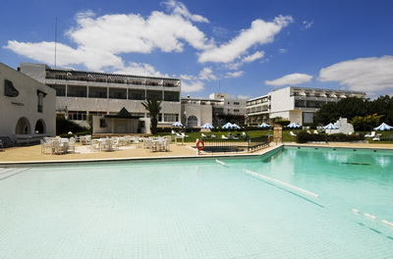 | 109.900 | 127.900 | 162.900 | 100.900
Club El Mouradi Skanes Beach  4* AI Skanes | 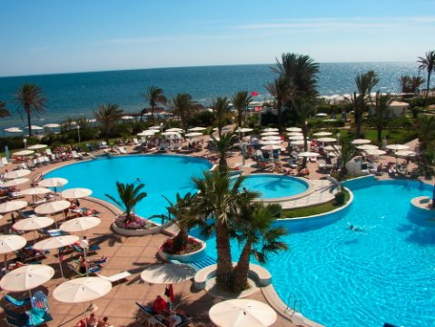 | 109.900 | 127.900 | 151.900 | 100.900
El Mouradi Club Kantaoui 4* AI  Port El Kantaoui | 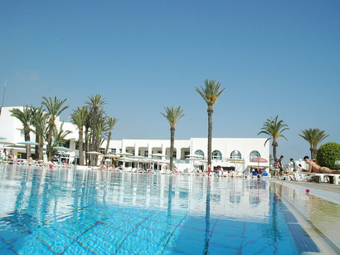 | 109.900 | 127.900 | 151.900 | 100.900
El Mouradi El Menzah 4* AI  Yasmine Hammamet | 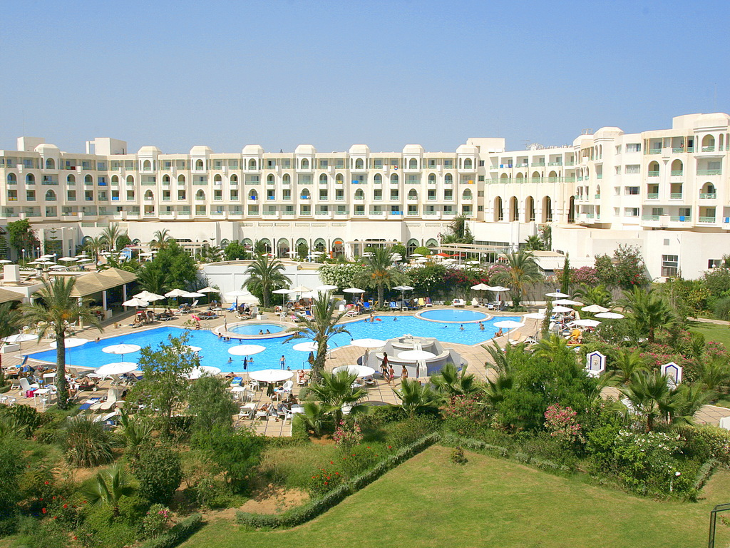 | 109.900 | 127.900 | 162.900 | 100.900
El Mouradi Mahdia 5* AI  Mahdia | 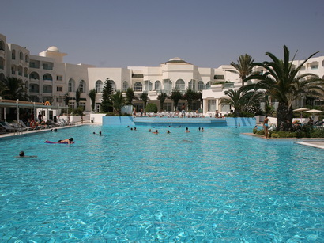 | 130.900 | 143.900 | 172.900 | 120.900
El Mouradi Palace 5*UAI  Port El Kantaoui | 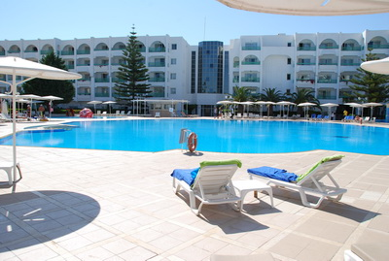 | 157.900 | 179.900 | 213.900 | 137.900
El Mouradi Palm Marina 5* UAI  Port El Kantaoui | 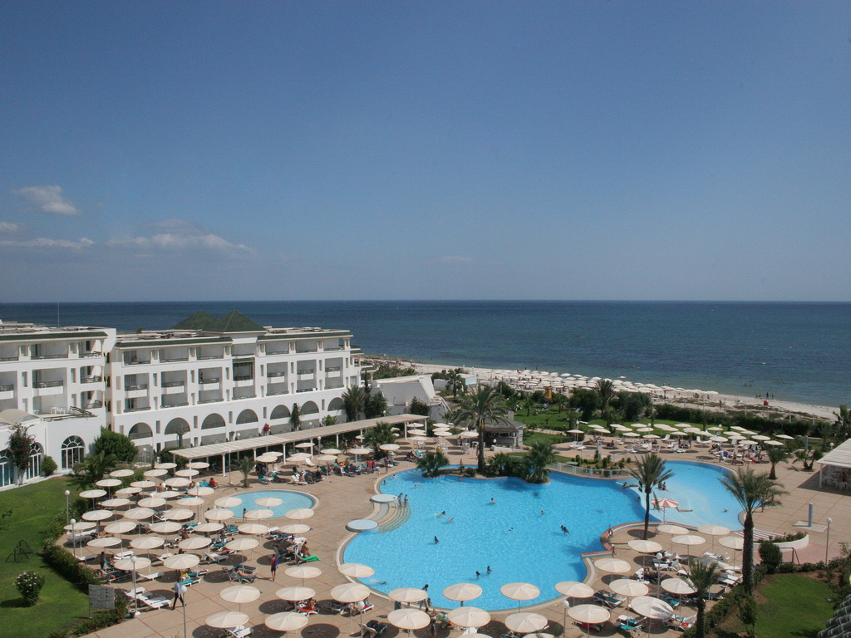 | 157.900 | 179.900 | 213.900 | 143.900
El Mouradi Hammamet 5* UAI  Yasmine Hammamet | 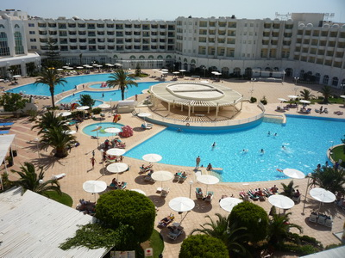 | 157.900 | 179.900 | 213.900 | 143.900
keddi budapesti indulással
Az árak tartalmazzák: elhelyezést 10 éjszakára, ellátást, repülőjegyet, transzfert (repülőtér és szálloda között), és a magyar nyelvű képviseletet. Az árak NEM tartalmazzák: a kötelezően fizetendő repülőtéri illetéket (30.000 Ft/fő), az 1,3 % sztornó biztosítást (mindenre számolandó), kerozin pótdíjat (kb. 8.300 Ft/fő), a megköthető BBP biztosítást (550 Ft/fő/nap).
Baba 0-2 éves korig: 20.000Ft/fő+storno díj 1,3%; gyerek korhatár: 2-12 éves korig.

Honlapunkon, illetve az on-line foglalási rendszerünkben további szobatípusok (1-, 3-, 4 ágyas, lakosztály, családi-, tengerre néző szoba stb.), valamint turnusok (1 hét, 2 hét, 11 éj) LEKÉRÉSRE foglalhatók.

Akció sorszáma: 2014/007 2013.12.23. IKIM: R-1942/1999

